Resolución del Pleno del Instituto de Transparencia, Acceso a la Información Pública y Protección de Datos Personales del Estado de México y Municipios, con domicilio en Metepec, Estado de México, a tres de octubre de dos mil veintitrés.

VISTO el expediente formado con motivo del recurso de revisión 00829/INFOEM/IP/RR/2023, interpuesto por una persona que no señaló nombre o seudónimo, que en lo subsecuente se le denominará como LA PARTE RECURRENTE, en contra de la respuesta a la solicitud 00009/CAMEM/IP/2023 por parte de la Comisión de Conciliación y Arbitraje Médico del Estado de México, a quien en lo sucesivo se le denominará como EL SUJETO OBLIGADO, se procede a dictar la presente resolución con base en los siguientes

- A N T E C E D E N T E S:

1. Solicitud de acceso a la información. El dos de febrero de dos mil veintitrés, LA PARTE RECURRENTE a través del Sistema de Acceso a la Información Mexiquense o SAIMEX, realizó la solicitud de acceso a la información pública 00009/CAMEM/IP/2023, en la cual requirió de:

“Los currículos vitae de todos los servidores públicos de la comisión sin importar su forma de contratación.” (Sic)

Modalidad de Entrega: A través del SAIMEX.

2. Respuesta. El trece de diciembre de dos mil veintitrés, EL SUJETO OBLIGADO respondió a la solicitud de información en los siguientes términos:

“Metepec, México a 13 de Febrero de 2023
Nombre del solicitante: C. Solicitante
Folio de la solicitud: 00009/CAMEM/IP/2023

En respuesta a la solicitud recibida, nos permitimos hacer de su conocimiento que con fundamento en el artículo 53, Fracciones: II, V y VI de la Ley de Transparencia y Acceso a la Información Pública del Estado de México y Municipios, le contestamos que:

En atención a la solicitud No.00009/CAMEM/IP/2023 en la cual solicita saber Los currículos vitae de todos los servidores públicos de la comisión sin importar su forma de contratación. Al respecto y con la finalidad de dar cumplimiento a lo solicitado, me permito informar a usted que DEACUERDO AL ARTICULO 143 DE LA LEY DE TRANSPARENCIA Y A LA PROTECCIÓN DE DATOS PERSONALES, la solicitud anteriormente descrita se encuentra contenida en dichos párrafos por lo que dando cabal cumplimiento a la ley en mención no se le puede proporcionar la información requerida.

ATENTAMENTE
EDUARDO GONZAGA PALMA” (Sic)

Y además adjuntó el archivo ART 143.pdf que contiene la siguiente información:

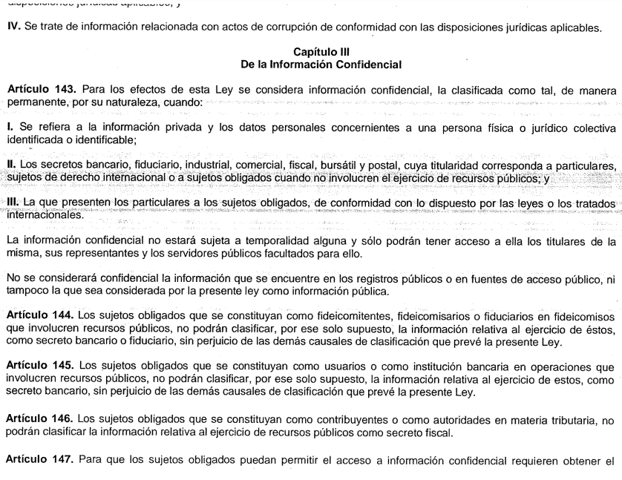

3. Interposición del recurso de revisión. Inconforme la entonces persona solicitante con la respuesta del SUJETO OBLIGADO, el día trece de febrero de dos mil veintitrés, accionó este medio de defensa, mediante el cual manifestó lo siguiente:

Acto impugnado:

“No entrega los currículums del personal que se hayan resguardados en los expedientes del personal y que son de carácter público.” (Sic)

Razones o motivos de inconformidad:

“La información en posesión de los sujetos obligados es de carácter público y si estos contienen información confidencial, la misma se puede entregar en versión pública.” (Sic)

4. Turno. De conformidad con el artículo 185 fracción I de la Ley de Transparencia, el presente recurso de revisión se turnó por el sistema electrónico de este Instituto, a la Comisionada Guadalupe Ramírez Peña, a efecto de que analizara sobre su admisión o su desechamiento.

5. Admisión del Recurso de revisión. El dieciséis de febrero de dos mil veintitrés, este Instituto de Transparencia, admitió a trámite el recurso de revisión que ahora se resuelve, dando un plazo máximo de siete días hábiles para que las partes manifestaran lo que a su derecho resultara conveniente, ofrecieran pruebas, formularan alegatos y EL SUJETO OBLIGADO presentara su Informe Justificado.

6. Manifestaciones. De las constancias que integran el expediente electrónico en que se actúa se advierte que EL SUJETO OBLIGADO remitió su Informe Justificado el pasado siete de marzo de dos mil veintitrés, al tenor que se muestra:

- RR829_SOLICITUD 0009 SAIMEX_2023.pdf
Contiene el oficio 208C0201000100S/151/2023 de fecha tres de marzo de dos mil veintitrés, firmada por la Jefatura de la Unidad de Apoyo Administrativo, y por medio del cual se hace del conocimiento de LA PARTE RECURRENTE lo siguiente:

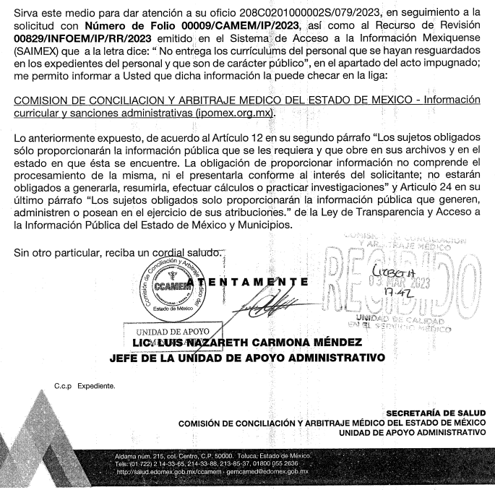

En esa misma etapa procesal, EL SUJETO OBLIGADO con fecha veinticinco de mayo de dos mil veintitrés remitió un alcance al Informe Justificado, en los términos que se ilustran:

“Se envía alcance del documento presentado con la liga completa para consulta del ciudadano” (Sic)

Y adjuntó el archivo en formato de texto de nombre Recurso de Revisión 829.docx que contiene:

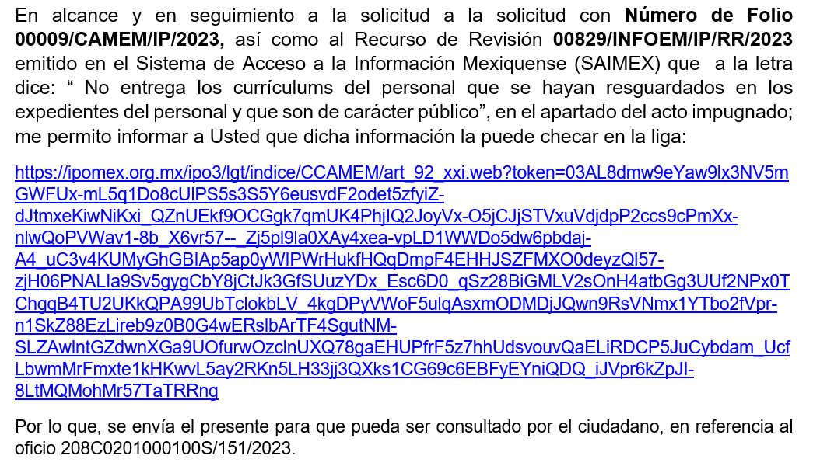

El referido Informe Justificado y su alcance, fueron puestos a disposición de LA PARTE RECURRENTE el pasado veinte de septiembre de dos mil veintitrés, para que ella realizara sus manifestaciones que estimara convenientes, sin embargo, se tiene que decidió dejar de hacerlo, tal y como consta:

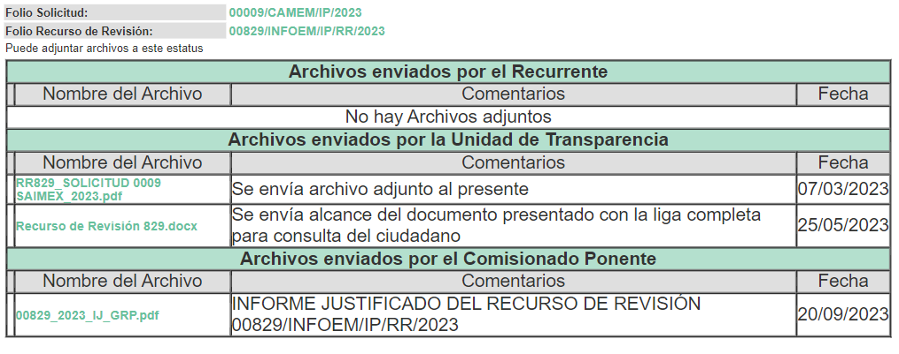

7. Ampliación del plazo para emitir resolución. El veinte de septiembre dos mil veintitrés, fue cuando este Instituto de Transparencia, Acceso a la Información Pública y Protección de Datos Personales del Estado de México y Municipios, con fundamento en el artículo 181, párrafo tercero, de la Ley de Transparencia y Acceso a la Información Pública del Estado de México y Municipios, determinó ampliar el plazo para emitir la presente resolución.

Este organismo garante no pasa por alto justificar, que el plazo para emitir la resolución en el presente asunto encuentra justificación en el alto número de recursos de revisión recibidos dentro del año dos mil veintidós, que, en comparación con los recibidos el año dos mil veintiuno, incrementó aproximadamente un 300%, circunstancia atípica que ha rebasado las capacidades técnicas y humanas del personal encargado de la proyección de las resoluciones a dichos medios de impugnación.

Por ello, es menester precisar que, si bien se ha excedido el plazo para resolver el presente medio de impugnación, de conformidad con la ley de la materia, el plazo para emitir la resolución se encuentra justificado en los elementos para medir la razonabilidad de asuntos conforme a los parámetros establecidos por diversos órganos jurisdiccionales federales, aplicables también en procedimientos análogos, como el que nos ocupa.

Así, en términos de lo que establecen los artículos 8.1 y 25 de la Convención Americana sobre Derechos Humanos, los recursos deben ser sencillos y resolverse en el menor tiempo posible, tomando en consideración la dilación total del procedimiento; esto es, en un plazo razonable.

En ese sentido, el legislador fijó los términos procesales en las leyes, de manera general, sin que pudiera prever la variada gama de casos que son resueltos por los órganos jurisdiccionales o cuasi jurisdiccionales, tanto por la complejidad de los hechos, como por el número de casos que conocen.

Por ello, excepcionalmente, si un asunto es resuelto con posterioridad a los plazos señalados por la norma debe analizarse la razonabilidad del tiempo necesario para su resolución, atentos a los siguientes criterios:

- Complejidad del Asunto: La complejidad de la prueba, la pluralidad de sujetos procesales, el tiempo transcurrido, las características y contexto del recurso.
- Actividad Procesal del interesado: Acciones u omisiones del interesado.
- Conducta de la Autoridad: Las Acciones u omisiones realizadas en el procedimiento. Así como si la autoridad actuó con la debida diligencia.
- La afectación generada en la situación jurídica de la persona involucrada en el proceso: Violación a sus derechos humanos.

De modo que, cuando se trate de un asunto excepcional, por alguna o todas las características mencionadas; o bien, cuando el ingreso de asuntos al órgano jurisdiccional o cuasi jurisdiccional respectivo supere notoriamente al que podría considerarse normal, debe concluirse que es una excluyente de responsabilidad en relación con la actuación del funcionario, como ha acontecido en el caso que nos ocupa.

Argumento que encuentra sustento en la jurisprudencia P./J. 32/92 emitida por el Pleno de la Suprema Corte de Justicia de la Nación de rubro “TÉRMINOS PROCESALES. PARA DETERMINAR SI UN FUNCIONARIO JUDICIAL ACTUÓ INDEBIDAMENTE POR NO RESPETARLOS SE DEBE ATENDER AL PRESUPUESTO QUE CONSIDERÓ EL LEGISLADOR AL FIJARLOS Y LAS CARACTERÍSTICAS DEL CASO.”, visible en la Gaceta del Seminario Judicial de la Federación con el registro digital 205635.

Razones por las cuales cabe concluir que, la resolución al recurso de revisión se solventa hasta esta fecha, debido a que existe una excesiva carga de trabajo en desproporción a la capacidad de los recursos materiales y humanos con que cuenta este Instituto para atender la enorme demanda de usuarios que acuden para que se les garantice su Derecho de Acceso a la Información Pública y Protección de Datos Personales, aunado a la complejidad de los hechos a los que se refieren, así como al volumen del expediente, la extensión de los escritos y pruebas aportadas y desahogadas por las partes; lo que impide la tramitación de los recursos dentro de los términos legales previamente establecidos por la ley, por tratarse de causas de fuerza mayor.

Al respecto, también son de considerar los criterios sostenidos por el Cuarto Tribunal Colegiado en Materia Administrativa del Primer Circuito, cuyos rubros y datos de identificación son los siguientes:

“PLAZO RAZONABLE PARA RESOLVER. DIMENSIÓN Y EFECTOS DE ESTE CONCEPTO CUANDO SE ADUCE EXCESIVA CARGA DE TRABAJO.” consultable en el Seminario Judicial de la Federación y su gaceta, con el registro digital 2002351.

“PLAZO RAZONABLE PARA RESOLVER. CONCEPTO Y ELEMENTOS QUE LO INTEGRAN A LA LUZ DEL DERECHO INTERNACIONAL DE LOS DERECHOS HUMANOS.”, visible en el Seminario Judicial de la Federación y su gaceta, con el registro digital 2002350.

Por ello, este Organismo Garante comprometido con la tutela de los derechos humanos confiados, señala que este exceso del plazo legal para resolver el presente asunto, resulta de carácter excepcional.

8. Cierre de instrucción. Una vez transcurrido el periodo otorgado a las partes para realizar sus manifestaciones y no habiendo documentos que integrar al expediente, con fecha veintiséis de septiembre de dos mil veintitrés, la Comisionada Ponente determinó el cierre de instrucción en términos de la fracción VI del artículo 185 de la Ley de Transparencia y Acceso a la Información Pública del Estado de México y Municipios.

En razón de que fue debidamente sustanciado el expediente electrónico y no existe diligencia pendiente de desahogo, se emite la Resolución que conforme a Derecho proceda, y

- C O N S I D E R A N D O:

PRIMERO. COMPETENCIA. El Instituto de Transparencia, Acceso a la Información Pública y Protección de Datos Personales del Estado de México y Municipios, es competente para conocer y resolver el presente recurso de revisión interpuesto por LA PARTE RECURRENTE, conforme a lo dispuesto en los artículos 6, apartado A de la Constitución Política de los Estados Unidos Mexicanos; 5 párrafos trigésimo segundo, trigésimo tercero y trigésimo cuarto fracciones IV y V de la Constitución Política del Estado Libre y Soberano de México; 2, fracción II; 29, 36 fracciones I y II; 176, 178, 181, 185, fracción I, 186 y 188 de la Ley Transparencia y Acceso a la Información Pública del Estado de México y Municipios; 9, fracciones I y XXIII, y 11 del Reglamento Interior del Instituto de Transparencia, Acceso a la Información Pública y Protección de Datos Personales del Estado de México y Municipios.

SEGUNDO. OPORTUNIDAD Y PROCEDIBILIDAD DEL RECURSO DE REVISIÓN. Previo al estudio del fondo del asunto, se procede a analizar los requisitos de oportunidad y procedibilidad que debe reunir el recurso de revisión interpuesto, previstos en los artículos 178 y 180 de la Ley de Transparencia y Acceso a la Información Pública del Estado de México y Municipios.

El recurso de revisión fue interpuesto el trece de febrero de dos mil veintitrés, es decir, el mismo día en que EL SUJETO OBLIGADO respondió a la solicitud de información.

Sin que contraríe a lo anterior, el artículo 178 de la Ley de Transparencia, refiere que el plazo de quince días hábiles se contará a partir del día siguiente de la fecha en que el afectado tuvo conocimiento de la resolución materia de impugnación, ya que ello debe entenderse para el efecto de que transcurrido dicho plazo ya no podrá presentarse el medio de impugnación o si es que se presenta, el mismo se considerará extemporáneo, no así cuando el medio de defensa se interponga antes de que comience a correr el plazo legal; tiene aplicación por analogía, la jurisprudencia 1ª. /J.41/2015, publicada en el Semanario Judicial de la Federación y su Gaceta, Libro 19, Junio de 2015, Tomo I, página 569 de la Décima época que lleva por rubro y texto los siguientes:

RECURSO DE RECLAMACIÓN. SU INTERPOSICIÓN NO ES EXTEMPORÁNEA SI SE REALIZA ANTES DE QUE INICIE EL PLAZO PARA HACERLO.
Conforme al artículo 104, párrafo segundo, de la Ley de Amparo, el recurso de reclamación podrá interponerse por cualquiera de las partes, por escrito, dentro del término de tres días siguientes al en que surta efectos la notificación de la resolución impugnada. Ahora bien, dicho numeral sólo refiere que el aludido medio de defensa no puede hacerse valer después de tres días, por tanto, no impide que el escrito correspondiente se presente antes de iniciado ese término. De ahí que si dicho recurso se interpone antes de que inicie el plazo para hacerlo, su presentación no es extemporánea.

Al mismo tiempo, por cuanto hace a la procedibilidad del recurso de revisión, una vez realizado el análisis de los formatos de interposición del recurso, se concluye la acreditación plena de los elementos formales precisados por el artículo 180 de la Ley de Transparencia y Acceso a la Información Pública del Estado de México y Municipios, en atención a que fue presentado mediante el formato visible en el SAIMEX.

A efecto de sustentar lo anterior, es de suma importancia mencionar que si bien LA PARTE RECURRENTE no proporcionó nombre o seudónimo para ser identificada como se advierte en el detalle de seguimiento del SAIMEX, sin embargo, el no proporcionarlo no es motivo para archivar la solicitud de acceso a la información pública como concluida, conforme a lo previsto en el artículo 155, penúltimo párrafo de la Ley de Transparencia y Acceso a la Información Pública del Estado de México y Municipios que establece lo siguiente:

Las solicitudes anónimas, con nombre incompleto o seudónimo serán procedentes para su trámite por parte del sujeto obligado ante quien se presente. No podrá requerirse información adicional con motivo del nombre proporcionado por el solicitante.

En el mismo tenor, el propio artículo 180 de la Ley de Transparencia local citado, en su último párrafo establece que cuando el recurso se interponga de manera electrónica, no será indispensable que contenga determinados requisitos, entre ellos, el nombre o seudónimo de LA PARTE RECURRENTE, por lo que, en el presente caso, al haber sido presentado el recurso de revisión vía SAIMEX, dicho requisito resulta innecesario.

Finalmente, se advierte que resulta procedente la interposición del recurso, según lo manifestado por LA PARTE RECURRENTE en sus motivos de inconformidad, de acuerdo a las fracciones I y II del artículo 179 del ordenamiento legal citado, que a la letra dicen:

Artículo 179. El recurso de revisión es un medio de protección que la Ley otorga a los particulares, para hacer valer su derecho de acceso a la información pública, y procederá en contra de las siguientes causas:
I. La negativa a la información solicitada;
II. La clasificación de la información;
(…)

TERCERO. ANÁLISIS DE LA CAUSAL DE SOBRESEIMIENTO DEL RECURSO DE REVISIÓN. Es menester resaltar que en el procedimiento de acceso a la información pública y de los medios de impugnación de la materia, se advierten diversos supuestos de procedibilidad que deben estudiarse con la finalidad de dar cumplimiento a los principios de legalidad y objetividad inmersos en el artículo 9 de Ley de Transparencia y Acceso a la Información Pública del Estado de México y Municipios, en correlación con la seguridad jurídica que debe generar lo actuado ante este Organismo Garante.

En este punto es importante recordar que LA PARTE RECURRENTE en la solicitud 00009/CAMEM/IP/2023 pidió de todas las Personas Servidoras Públicas de la Comisión de Conciliación y Arbitraje Médico del Estado de México:

- Los currículos vitae sin importar su forma de contratación.

Mediante la respuesta primigenia del SUJETO OBLIGADO se informó a LA PARTE RECURRENTE que “… DEACUERDO AL ARTICULO 143 DE LA LEY DE TRANSPARENCIA Y A LA PROTECCIÓN DE DATOS PERSONALES, la solicitud anteriormente descrita se encuentra contenida en dichos párrafos por lo que dando cabal cumplimiento a la ley en mención no se le puede proporcionar la información requerida.” (Sic)

Luego entonces, conocida la respuesta, LA PARTE RECURRENTE accionó este medio de defensa expresando su inconformidad relacionada a la negativa de la información solicitada y a la clasificación de la misma, pues ella fue clara al expresar que “La información en posesión de los sujetos obligados es de carácter público y si estos contienen información confidencial, la misma se puede entregar en versión pública.” (Sic)

Recordemos que EL SUJETO OBLIGADO en uso de su derecho procesal remitió para conocimiento de LA PARTE RECURENTE el oficio 208C0201000100S/151/2023 signado por la Jefatura de la Unidad de Apoyo Administrativo, en el que refirió que la información estaría disponible para su consulta en una liga electrónica denominada:

COMISION DE CONCILIACION Y ARBITRAJE MEDICO DEL ESTADO DE MEXICO – Información curricular y sanciones administrativas (ipomes.org.mx)

Ahora bien, hasta este punto de la resolución sería improbable que este Pleno determinara que la razón le asiste al SUJETO OBLIGADO pues la liga electrónica aparece incompleta, y en todo caso se ordenaría la entrega de la información solicitada, sin embargo, como se relató en los Antecedentes de la resolución, la Comisión remitió un alcance al Informe Justificado, señalando la liga electrónica completa para que LA PARTE RECURRENTE obtuviera la información solicitada:

https://ipomex.org.mx/ipo3/lgt/indice/CCAMEM/art_92_xxi.web?token=03AL8dmw9eYaw9lx3NV5mGWFUx-mL5q1Do8cUlPS5s3S5Y6eusvdF2odet5zfyiZ-dJtmxeKiwNiKxi_QZnUEkf9OCGgk7qmUK4PhjIQ2JoyVx-O5jCJjSTVxuVdjdpP2ccs9cPmXx-nlwQoPVWav1-8b_X6vr57--_Zj5pl9la0XAy4xea-vpLD1WWDo5dw6pbdaj-A4_uC3v4KUMyGhGBIAp5ap0yWIPWrHukfHQqDmpF4EHHJSZFMXO0deyzQl57-zjH06PNALIa9Sv5gygCbY8jCtJk3GfSUuzYDx_Esc6D0_qSz28BiGMLV2sOnH4atbGg3UUf2NPx0TChgqB4TU2UKkQPA99UbTclokbLV_4kgDPyVWoF5ulqAsxmODMDjJQwn9RsVNmx1YTbo2fVpr-n1SkZ88EzLireb9z0B0G4wERslbArTF4SgutNM-SLZAwlntGZdwnXGa9UOfurwOzclnUXQ78gaEHUPfrF5z7hhUdsvouvQaELiRDCP5JuCybdam_UcfLbwmMrFmxte1kHKwvL5ay2RKn5LH33jj3QXks1CG69c6EBFyEYniQDQ_iJVpr6kZpJI-8LtMQMohMr57TaTRRng

La referida liga electrónica da cuenta de la información siguiente:

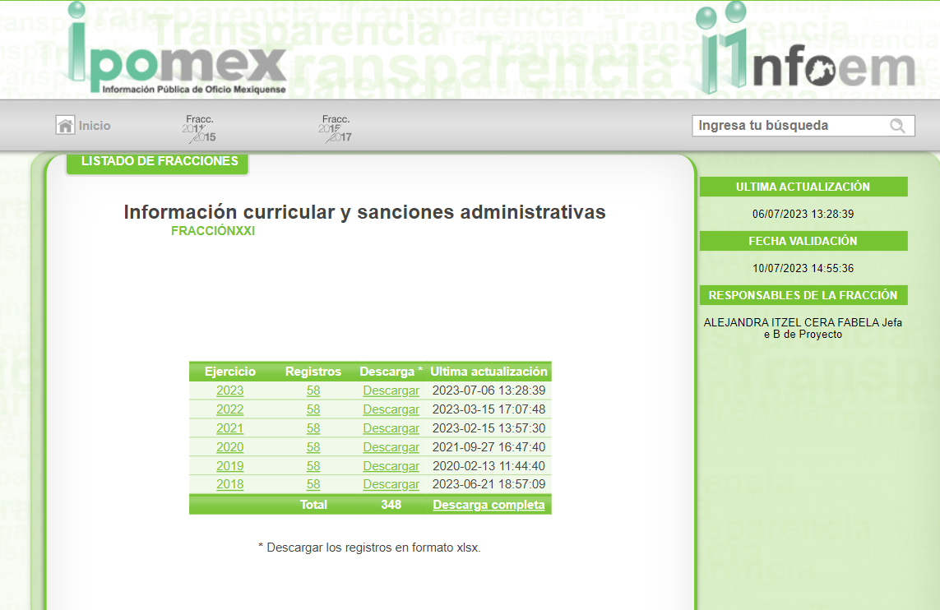

Donde se puede vislumbrar la fracción veintiuno del artículo noventa y dos de la Ley de Transparencia y Acceso a la Información Pública del Estado de México y Municipios contenida en el portal de Información Pública de Oficio Mexiquense del SUJETO OBLIGADO, que contiene datos relativos a los años que van desde el dos mi dieciocho hasta el dos mil veintitrés, siendo importante señalar que LA PARTE RECURRENTE fue imprecisa en cuanto a temporalidad de su requerimiento, pero se aprecia la totalidad del personal adscrito a la Comisión de Conciliación y Arbitraje Médico del Estado de México, tal cual lo expresó en la solicitud 00009/CAMEM/IP/2023.

A modo de ejemplo se ilustrará con la información curricular del primer registro del año dos mil veintitrés:

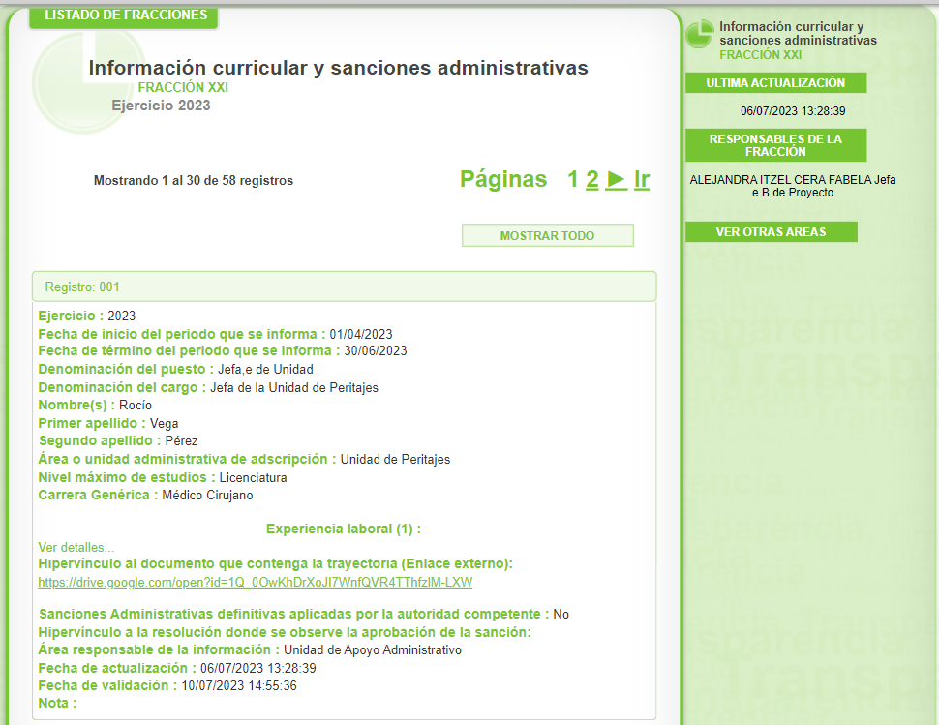

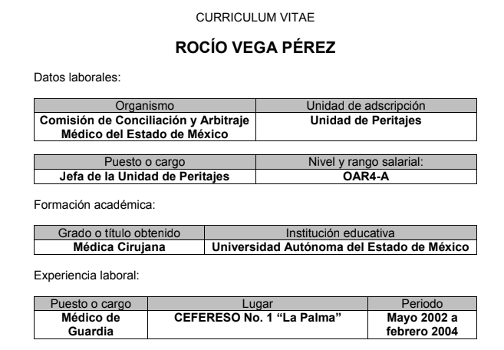

Resulta importante referir que la propia Ley de Transparencia y Acceso a la Información Pública del Estado de México y Municipios permite la procedencia de la entrega de la información si esta ya está disponible para su consulta en formatos electrónicos disponibles en internet, como lo son la información curricular de todas las Personas Servidoras Públicas adscritas al SUJETO OBLIGADO, tal y como dice el primer párrafo del artículo 11 y el artículo 161 de la ley en la materia:

Artículo 11. En la generación, publicación y entrega de información se deberá garantizar que ésta sea accesible, actualizada, completa, congruente, confiable, verificable, veraz, integral, oportuna y expedita, sujeta a un claro régimen de excepciones que deberá estar definido y ser además legítima y estrictamente necesaria en una sociedad democrática, por lo que atenderá las necesidades del derecho de acceso a la información de toda persona.
[…]

Artículo 161. Cuando la información requerida por el solicitante ya esté disponible al público en medios impresos, tales como libros, compendios, trípticos, registros públicos, en formatos electrónicos disponibles en Internet o en cualquier otro medio, se le hará saber por el medio requerido por el solicitante la fuente, el lugar y la forma en que puede consultar, reproducir o adquirir dicha información en un plazo no mayor a cinco días hábiles. La fuente deberá ser precisa y concreta y no debe implicar que el solicitante realice una búsqueda en toda la información que se encuentre disponible.

De los artículos transcritos se establecen las características que debe tener la información desde el momento de su generación, publicación y entrega; de igual manera se contempla el procedimiento a seguir por EL SUJETO OBLIGADO para hacer del conocimiento de las personas solicitantes sobre la información que se encuentre disponible en libros, compendios, formatos electrónicos, entre otros, haciéndole saber al solicitante como podrá consultar, reproducir o adquirir la información, en un plazo no mayor a cinco días hábiles, comprendiendo:

- La fuente
- El lugar y
- La forma

Asimismo, se establece que la fuente de la información deberá ser:

- Precisa
- Concreta
- Y no debe implicar que el solicitante realice una búsqueda en toda la información que se encuentre disponible.

Imperativos legales que establecen el procedimiento que debe seguir EL SUJETO OBLIGADO para que pueda tomarse como válida su orientación sobre la forma en que puede consultar la información requerida, y que, en el caso en concreto, así acontece; ello porque EL SUJETO OBLIGADO centró su atención en remitir la liga electrónica que dirige a la información curricular de las personas adscritas a la Comisión desde los años dos mil dieciocho hasta el dos mil veintitrés, pues como ha quedado evidenciado, LA PARTE RECURRENTE no precisó temporalidad alguna.

Es de suma importancia invocar el contenido de los artículos 162, 163, 164 y 165 de la Ley de Transparencia y Acceso a la Información Pública del Estado de México y Municipios, que rezan así:

Artículo 162. Las unidades de transparencia deberán garantizar que las solicitudes se turnen a todas las Áreas competentes que cuenten con la información o deban tenerla de acuerdo a sus facultades, competencias y funciones, con el objeto de que realicen una búsqueda exhaustiva y razonable de la información solicitada.

Artículo 163. La Unidad de Transparencia deberá notificar la respuesta a la solicitud al interesado en el menor tiempo posible, que no podrá exceder de quince días hábiles, contados a partir del día siguiente a la presentación de aquélla.
Excepcionalmente, el plazo referido en el párrafo anterior podrá ampliarse hasta por siete días hábiles más, siempre y cuando existan razones fundadas y motivadas, las cuales deberán ser aprobadas por el Comité de Transparencia, mediante la emisión de una resolución que deberá notificarse al solicitante, antes de su vencimiento. No podrán invocarse como causales de ampliación del plazo motivos que supongan negligencia o descuido del sujeto obligado en el desahogo de la solicitud.

Artículo 164. El acceso se dará en la modalidad de entrega y, en su caso, de envío elegidos por el solicitante. Cuando la información no pueda entregarse o enviarse en la modalidad solicitada, el sujeto obligado deberá ofrecer otra u otras modalidades de entrega.
En cualquier caso, se deberá fundar y motivar la necesidad de ofrecer otras modalidades.

Artículo 165. Los sujetos obligados establecerán la forma y términos en que darán trámite interno a las solicitudes en materia de acceso a la información…”

Del cuerpo normativo transcrito, se advierte que las Unidades de Transparencia deberán garantizar que las solicitudes se turnen a todas las áreas que cuenten con la información o que deban tenerla de acuerdo a sus facultades, competencias o funciones.

Siendo la Unidad de Transparencia la responsable de hacer las notificaciones correspondientes, además de llevar a cabo todas las gestiones necesarias para facilitar el acceso a la información; así la respuesta deberá ser notificada al interesado en el menor tiempo posible, que no podrá exceder de quince días hábiles, contados a partir de la presentación de la solicitud.

En el caso concreto, la Unidad de Transparencia, turnó la solicitud de información y el recurso de revisión únicamente a la Jefatura de la Unidad de Apoyo Administrativo, cuya persona Titular, por cuanto hace al único punto que nos ocupa, manifestó en el Informe Justificado que la información se encontraba disponible en el IPOMEX.

Así las cosas, de conformidad con el Manual General de Organización de la Comisión de Conciliación y Arbitraje Médico del Estado de México, para el ejercicio de sus atribuciones, para el despacho eficaz de las responsabilidades y cumplimiento de sus objetivos, EL SUJETO OBLIGADO se conforma, entre otras áreas, por la Unidad de Apoyo Administrativo.

Además, es importante señalar que el Informe Justificado y su alcance fueron emitidos por la Persona Servidora Pública Habilitada Competente, pues la referida área cuenta con las atribuciones que siguen:

MANUAL GENERAL DE ORGANIZACIÓN DE LA COMISIÓN DE CONCILIACIÓN Y ARBITRAJE MÉDICO DEL ESTADO DE MÉXICO PUBLICADO EN EL PERIÓDICO OFICIAL GACETA DEL GOBIERNO DEL ESTADO LIBRE Y SOBERANO DE MÉXICO EL PRIMERO DE NOVIEMBRE DE DOS MIL DIECIOCHO

V. ESTRUCTURA ORGÁNICA
(…)
217C10300 Unidad de Apoyo Administrativo
(…)

211C10300 UNIDAD DE APOYO ADMINISTRATIVO
OBJETIVO: Gestionar, Administrar y Proporcionar con oportunidad el capital humano, así como los recursos materiales, servicios generales y recursos financieros, requeridos por las unidades administrativas de la Comisión para el desarrollo de sus funciones, atendiendo los criterios de eficiencia, racionalidad y disciplina presupuestales.
FUNCIONES:
(…)
- Dirigir las actividades relativas al reclutamiento, selección, contratación, inducción, capacitación y desarrollo del personal de la Comisión, así como el control de incidencias, pago de remuneraciones y demás actividades relativas al manejo de personal.
- Mantener actualizada la plantilla de plazas de la Comisión, así como los expedientes de personal bajo su adscripción.
(…)

Además, es dable definir que al haber existido un pronunciamiento por parte de la Persona Servidora Pública Habilitada Competente de la Unidad de Apoyo Administrativo que se encarga de gestionar, administrar y proporcionar todo lo inherente al Capital Humano; esta Autoridad no está facultada para dudar de la veracidad de la información proporcionada por EL SUJETO OBLIGADO, lo cual, se robustece con lo plasmado en el criterio de interpretación para Sujetos Obligados, reiterado histórico con clave de control SO/031/2010 emitido por el entonces Instituto Federal de Acceso a la Información y Protección de Datos (IFAI) ahora Instituto Nacional de Transparencia, Acceso a la Información, y Protección de Datos Personales (INAI), que lleva por rubro y texto los siguientes:

El Instituto Federal de Acceso a la Información y Protección de Datos no cuenta con facultades para pronunciarse respecto de la veracidad de los documentos proporcionados por los sujetos obligados. El Instituto Federal de Acceso a la Información y Protección de Datos es un órgano de la Administración Pública Federal con autonomía operativa, presupuestaria y de decisión, encargado de promover y difundir el ejercicio del derecho de acceso a la información; resolver sobre la negativa de las solicitudes de acceso a la información; y proteger los datos personales en poder de las dependencias y entidades. Sin embargo, no está facultado para pronunciarse sobre la veracidad de la información proporcionada por las autoridades en respuesta a las solicitudes de información que les presentan los particulares, en virtud de que en los artículos 49 y 50 de la Ley Federal de Transparencia y Acceso a la Información Pública Gubernamental no se prevé una causal que permita al Instituto Federal de Acceso a la Información y Protección de Datos conocer, vía recurso revisión, al respecto.

Así, derivado de que la Comisión de Conciliación y Arbitraje Médico del Estado de México como SUJETO OBLIGADO, mediante el alcance a su Informe Justificado, dotó de la liga electrónica precisa para consultar la información requerida por LA PARTE RECURRENTE, se demostró que la afectación a su Derecho Humano al Acceso a la Información quedó resarcida.

En consecuencia, ante la información adicional y precisa remitida en el alcance al Informe Justificado, conviene hacer alusión de manera específica a lo que señala el artículo 192, fracción III de la Ley de Transparencia y Acceso a la Información Pública del Estado de México y Municipios vigente, a saber:

Artículo 192. El recurso será sobreseído, en todo o en parte, cuando una vez admitido, se actualicen alguno de los siguientes supuestos:
(…)
III. El sujeto obligado responsable del acto, lo modifique o revoque de tal manera que el recurso de revisión quede sin materia;
(…)

De lo establecido en el precepto legal citado se advierte que el sobreseimiento del recurso de revisión procede en los siguientes casos:

- Cuando el Sujeto Obligado modifique el acto impugnado.
- Cuando el Sujeto Obligado revoque el acto impugnado;

Quedando en ambos casos el acto combatido sin materia o sin efectos.

Como se observa de lo anterior, un acto impugnado es modificado en aquellos casos en los que el Sujeto Obligado después de haber otorgado una respuesta, o haber omitido hacerlo (acto de no hacer), emite una o una diversa de manera posterior y en esta subsanó las deficiencias que hubiera tenido, quedando satisfecho el derecho accionado por la parte recurrente.

Por lo que hace a la revocación, esta se actualiza cuando el Sujeto Obligado deja sin efectos la primera respuesta o su primer acto y en su lugar emite otro con las características y cualidades suficientes para dejar satisfecho el ejercicio del Derecho al Acceso a la Información Pública.

En este orden de ideas, un acto impugnado queda sin efectos, cuando aun existiendo jurídicamente (esto es, que no se ha modificado, ni revocado) ya no genera ninguna consecuencia legal.

En tanto que, un acto impugnado queda sin materia, cuando ha sido satisfecha la pretensión de la parte recurrente de manera que el Sujeto Obligado entrega una respuesta completa aunque sea posterior a los términos previstos en la ley y mediante ésta concede la información solicitada.

Ahora bien, en los casos que ya estudiamos, es evidente que EL SUJETO OBLIGADO modificó su respuesta, ya que, a través de sus pronunciamientos emitidos en la Etapa de Manifestaciones, atendió el planteamiento formulado en la interposición de la solicitud, pues hizo entrega de la información que en un primer momento negó y clasificó como confidencial, y que fue combatido por LA PARTE RECURRENTE.

De este modo, cuando un Sujeto Obligado, antes de que se dicte resolución definitiva, remite información a la que en un primer momento omitió enviar; el recurso de revisión que al efecto se haya interpuesto queda sin materia lo que imposibilita el estudio de fondo de la litis planteada, debido a que la afectación en su esfera de derechos fue restituida por la propia autoridad que emitió el acto motivo de impugnación.

Por lo tanto, para que se actualice el sobreseimiento de un recurso de revisión, el Sujeto Obligado puede entregar o completar la información al momento de rendir su Informe Justificado dentro de los siete días previstos para manifestar lo que a su derecho convenga, lo anterior también puede ocurrir si entrega la información después de ese lapso, pero antes del cierre de instrucción.

Este Pleno advierte que EL SUJETO OBLIGADO con la información enviada, modifica el acto que le dio origen al recurso de revisión, por lo que trae como consecuencia que el mismo quede sin materia, actualizándose de este modo, la hipótesis jurídica contenida en la fracción III del citado artículo 192.

Así, siendo el sobreseimiento un acto que da por terminado el procedimiento administrativo de impugnación por alguna causa sobreviniente en el juicio de que se trate, que impide a la autoridad referirse a lo sustancial de lo planteado por LA PARTE RECURRENTE, este Instituto se encuentra imposibilitado para entrar al estudio de fondo del recurso de revisión, lo anterior con apoyo en la Tesis Aislada del Segundo Tribunal Colegiado del Segundo Distrito, de la Suprema Corte de Justicia de la Nación, registrada con el rubro: SOBRESEIMIENTO, NO PERMITE ENTRAR AL ESTUDIO DE LAS CUESTIONES DE FONDO.

Cuerpo de tesis: No causa agravio la sentencia que no se ocupa de los razonamientos tendientes a demostrar la inconstitucionalidad de los actos reclamados de las autoridades responsables, que constituyen el problema de fondo, si se decreta el sobreseimiento del juicio.
Localización: 213609. II.2o.183 K. Tribunales Colegiados de Circuito. Octava Época. Semanario Judicial de la Federación. Tomo XIII, Febrero de 1994, Pág. 420

Por lo tanto, en términos del artículo 186 fracción I este Pleno determina el SOBRESEIMIENTO del recurso de revisión 00829/INFOEM/IP/RR2023 toda vez que la afectación al Derecho de Acceso a la Información Pública establecido Constitucionalmente a favor de LA PARTE RECURRENTE ha sido resarcida al proporcionar la información que ha sido observada por este Órgano Garante.

Así, con fundamento en lo prescrito en los artículos 5 párrafos trigésimo segundo, trigésimo tercero y trigésimo cuarto de la Constitución Política del Estado Libre y Soberano de México; 2, fracción II; 29, 36 fracciones I y II; 176, 178, 181, 185 y 186 fracción I de la Ley de Transparencia y Acceso a la Información Pública del Estado de México y Municipios, este Pleno

- R E S U E L V E:

PRIMERO. Se SOBRESEE el recurso de revisión 00829/INFOEM/IP/RR/2023 conforme a la fracción III del artículo 192 de la Ley de Transparencia y Acceso a la Información Pública del Estado de México y Municipios, porque al modificarse la respuesta a la solicitud 00009/CAMEM/IP/2023 a través del Informe Justificado, quedó sin materia en términos del CONSIDERANDO TERCERO de la presente resolución.

SEGUNDO. NOTIFÍQUESE, vía Sistema de Acceso a la Información Mexiquense, la presente resolución a la Persona Titular de la Unidad de Transparencia del SUJETO OBLIGADO para su conocimiento.

TERCERO. NOTIFÍQUESE, vía Sistema de Acceso a la Información Mexiquense, a LA PARTE RECURRENTE la presente resolución, así como, que de conformidad con lo establecido en el artículo 196 de la Ley de Transparencia y Acceso a la Información Pública del Estado de México y Municipios, podrá impugnarla vía el Juicio de Amparo en los términos de las leyes aplicables.

ASÍ LO RESUELVE, POR UNANIMIDAD DE VOTOS, EL PLENO DEL INSTITUTO DE TRANSPARENCIA, ACCESO A LA INFORMACIÓN PÚBLICA Y PROTECCIÓN DE DATOS PERSONALES DEL ESTADO DE MÉXICO Y MUNICIPIOS, CONFORMADO POR LOS COMISIONADOS JOSÉ MARTÍNEZ VILCHIS, MARÍA DEL ROSARIO MEJÍA AYALA, SHARON CRISTINA MORALES MARTÍNEZ, LUIS GUSTAVO PARRA NORIEGA Y GUADALUPE RAMÍREZ PEÑA; EN LA TRIGÉSIMA SEXTA SESIÓN ORDINARIA CELEBRADA EL TRES DE OCTUBRE DE DOS MIL VEINTITRÉS, ANTE EL SECRETARIO TÉCNICO DEL PLENO ALEXIS TAPIA RAMÍREZ.

